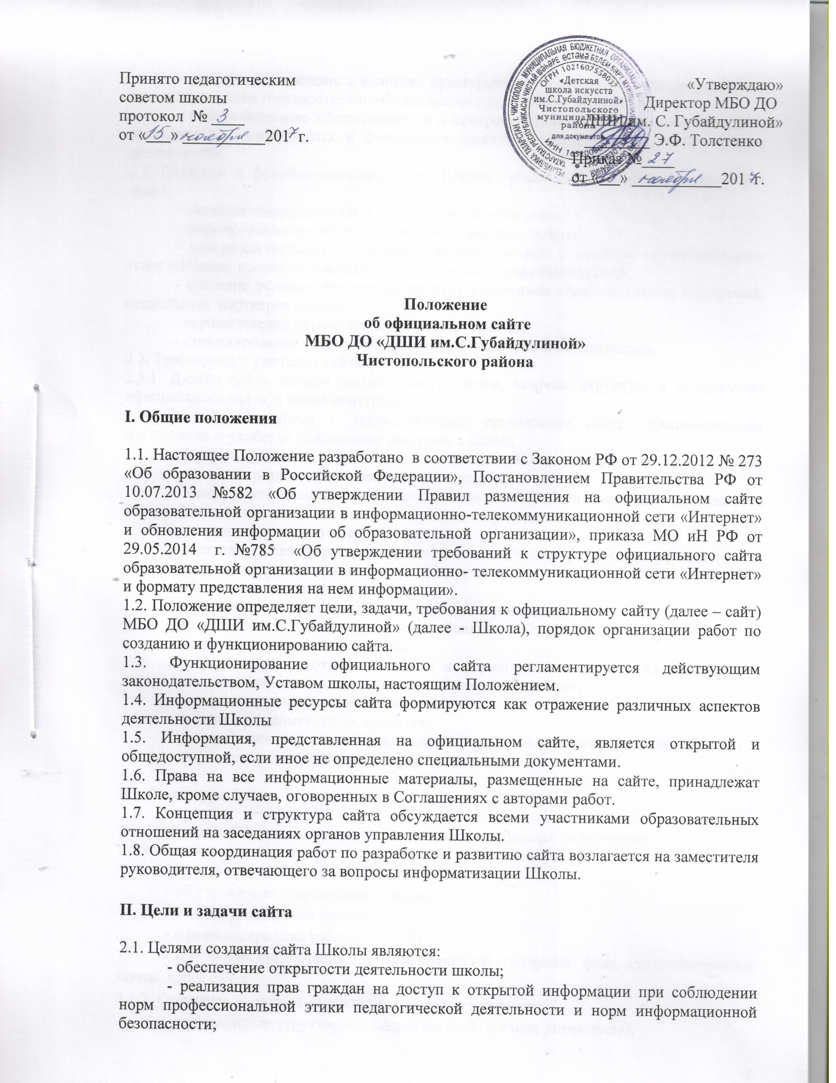
- реализация принципов единства культурного и образовательного пространства, демократического государственно-общественного управления Школой;
- информирование общественности о программе развития школы, поступлении и расходовании материальных и финансовых средств, а также о результатах уставной деятельности.
2.2. Создание и функционирование сайта Школы направлены на решение следующих задач:
- оказание государственных услуг в электронном виде;
- формирование целостного позитивного имиджа школы;
- совершенствование информированности граждан о качестве образовательных услуг в Школе, воспитательной работе, в том числе профилактической;
- создание условий для взаимодействия участников образовательных отношений, социальных партнеров школы;
- осуществление обмена педагогическим опытом;
- стимулирование творческой активности педагогов и обучающихся.
2.3. Требования и критерии сайта:
2.3.1. Дизайн сайта должен соответствовать целям, задачам, структуре и содержанию официального сайта, а также критериям:
- технологичности - технологическая организация сайта, обеспечивающая доступность и удобство пользования ресурсом в целом,
- информативности - наличие на сайте наиболее важных для пользователей информационных разделов, документов и материалов,
- коммуникативности - наличие сервисов сайта, обеспечивающих возможность обратной связи пользователей с администрацией и преподавателями Школы.
2.3.2. Критерии технологичности:
- доступность сайта при использовании пользователями различных браузеров;
- наличие карты сайта или сервиса «Поиск по сайту»;
- обновляемость материалов сайта;
- датирование всех размещенных документов и материалов;
- возможность скачивания документов большого объема;
- скорость загрузки страниц сайта;
- оптимальный необходимый объем информационного ресурса для размещения материалов, затребованных для всех категорий посетителей сайта;
- доступность информации сайта;
- читаемость примененных шрифтов;
- разнообразие информации, адресованной различным категориям пользователей;
- использование передовых Интернет-технологий.

III. Структура сайта

3.1. На сайте в обязательном порядке размещается следующая информация:
3.1.1. Основные сведения:
- дата создания образовательной организации;
- об учредителе (учредителях) школы;
- о месте нахождения школы;
- о режиме, графике работы;
- контактная информация для связи со школой (телефоны, факс, адрес электронной почты, адрес сайта);
3.1.2. Структура и органы управления школой, в том числе:
- наименование структурных подразделений (органов управления);
- фамилии, имена, отчества и должности руководителей структурных подразделений;
- места нахождения структурных подразделений;
- адреса официальных сайтов в сети "Интернет" структурных подразделений (при наличии);
- адреса электронной почты структурных подразделений (при наличии);
- сведения о наличии положений о структурных подразделениях (об органах управления) с приложением копий указанных положений (при их наличии);
3.1.3. Образование:
- реализуемые образовательные программы с указанием учебных предметов, курсов, дисциплин (модулей)
3.1.4. Численность обучающихся по реализуемым образовательным программам за счет бюджетных ассигнований федерального бюджета, областного, муниципального и по договорам об образовании за счет средств физических и (или) юридических лиц;
3.1.5. Языки образования;
3.1.6. Федеральные государственные требования;
3.1.7. Руководитель образовательной организации, его заместители;
3.1.8. Персональный состав педагогических работников с указанием уровня образования, квалификации и опыта работы;
3.1.9. Материально - техническое обеспечение и оснащенность образовательного процесса. В данном разделе содержится информация:
- о материально-техническом обеспечении школы (в том числе о наличии оборудованных учебных кабинетов, объектов для проведения практических занятий, библиотек, объектов спорта, средств обучения и воспитания, об условиях питания и охраны здоровья обучающихся, о доступе к информационным системам и информационно-телекоммуникационным сетям, об электронных образовательных ресурсах, к которым обеспечивается доступ обучающихся);
3.1.10. Количество вакантных мест для приема (перевода) по каждой образовательной программе (на места, финансируемые за счет бюджетных ассигнований федерального бюджета, областного, муниципального и по договорам об образовании за счет средств физических и (или) юридических лиц);
3.1.11. Поступление финансовых средств и их расходование по итогам финансового года.
3.2. Документы (копии, фотокопии):
- Устав школы;
- лицензия на осуществление образовательной деятельности (с приложениями);
- утвержденный в установленном порядке план финансово-хозяйственной деятельности или бюджетная смета школы;
- локальные нормативные акты, правила внутреннего распорядка обучающихся, правила внутреннего трудового распорядка, коллективный договор.
3.3. Отчет о результатах самообследования.
3.4. Документы о порядке оказания платных образовательных услуг, в т.ч. образец договора об оказании платных образовательных услуг и документ об утверждении стоимости обучения по каждой образовательной программе.
3.5. Предписания органов, осуществляющих государственный контроль (надзор) в сфере образования, отчеты об исполнении таких предписаний.
3.6. В качестве рекомендуемой на сайте школы может быть размещена информация:
3.6.1. Новости, объявления.
3.6.2. Внеурочная и досуговая деятельность:
- участие школы в проектах;
- мероприятия;
3.6.3. Педагогическая мастерская:
- методические разработки педагогов;
- учебные материалы;
- тематические обзоры образовательных ресурсов;
3.6.4. Инновации, проекты.
3.6.5. Творчество обучающихся:
- реферативные работы;
- творческие работы.
3.6.6. Медиатека
3.6.7. Информация о выпускниках.
3.6.8. Другая информация об уставной деятельности школы.

IV. Организация разработки и функционирования сайта

4.1.Для обеспечения функционирования сайта назначается Администратор сайта.
4.2.Администратор сайта:
- вносит необходимые данные об учебной деятельности Школы и обучающихся;
- редактирует информационные материалы;
- санкционирует размещение информационных материалов на сайте;
- оформляет ответы на сообщения в гостевой книге.
- собирает информацию для размещения на сайте;
- оформляет статьи и другие информационные материалы для сайта.
- своевременно размещает информацию на сайте.
4.3. Администратор сайта обеспечивает качественное выполнение всех видов работ, непосредственно связанных с функционированием сайта: изменение дизайна и структуры, размещение новой, архивирование и удаление устаревшей информации, публикацию информации, обеспечение безопасности информационных ресурсов.
4.4. Информация, предназначенная для размещения на сайте, предоставляется Администратору.

V. Порядок размещения и обновления информации на официальном сайте Школы

5.1. Школа обеспечивает координацию работ по информационному наполнению и обновлению официального сайта.
5.2. Школа самостоятельно или по договору с третьей стороной обеспечивает:
- постоянную поддержку официального сайта в работоспособном состоянии;
- взаимодействие с внешними информационно-телекоммуникационными сетями, сетью Интернет;
- размещение материалов на официальном сайте школы;
- соблюдение авторских прав при использовании программного обеспечения, применяемого при создании и функционировании официального сайта.
5.3. Размещение и обновление информации на официальном сайте Школы осуществляется в соответствии с порядком размещения на официальном сайте образовательной организации в сети Интернет и обновления информации об образовательной организации, в том числе ее содержание и форма ее предоставления, установленным Правительством Российской Федерации.
5.4. Информация, размещается на официальном сайте в текстовой и (или) табличной формах, а также в форме копий документов в соответствии с требованиями к структуре официального сайта и формату представления информации, установленными Федеральной службой по надзору в сфере образования и науки.
5.5. Содержание официального сайта школы формируется на основе информации, предоставляемой участниками образовательных отношений Школы.
5.6. Обновление новостной информации на официальном сайте осуществляется не реже 1 раза в месяц.
5.7. Технологические и программные средства, которые используются для функционирования официальных сайтов в сети Интернет, должны обеспечивать:
- доступ пользователей для ознакомления с размещенной на нем информацией на основе свободного и общедоступного программного обеспечения;
- возможность копирования информации на резервный носитель, обеспечивающего возможность ее восстановления.
5.8. При размещении информации на официальном сайте и ее обновлении обеспечивается соблюдение требований законодательства Российской Федерации о персональных данных.
5.9. К размещению на официальном сайте школы запрещены:
- информационные материалы, которые содержат призывы к насилию и насильственному изменению основ конституционного строя, разжигающие социальную, расовую, межнациональную и религиозную рознь;
- информационные материалы, задевающие честь, достоинство или деловую репутацию граждан, организаций, учреждений;
- информационные материалы, содержащие пропаганду насилия, секса, наркомании, экстремистских религиозных и политических идей;
- любые виды рекламы, целью которой является получение прибыли другими организациями и учреждениями;
- иные информационные материалы, запрещенные к опубликованию законодательством Российской Федерации.

VI. Ответственность

6.1. Ответственность за содержание информации, представленной на сайте, несет директор Школы.

VII. Заключительные положения

7.1. Срок действия данного Положения не ограничен.
7.2. Настоящее положение может быть изменено и дополнено
7.2. При изменении нормативно-правовых документов, регламентирующих деятельность общеобразовательной организации, поправки в Положение вносятся в соответствии с установленным порядком.
7.3. Все изменения и дополнения к настоящему Положению подлежат согласованию и принятию на педагогическом совете Школы, утверждению директора Школы.

